2021年9月全国气候影响评价

概 述

2021年9月主要气候特点：全国平均气温为18.2℃，较常年同期（16.6℃）偏高1.6℃，全国平均降水量83.8毫米，较常年同期（65.2毫米）偏多28.5%。月内，西南地区东部、西北地区东部至华北、黄淮等地遭受暴雨洪涝灾害；华西地区秋雨开始时间偏早，雨量大；西北地区气象干旱缓解，华南气象干旱持续；南方出现阶段性高温，部分地区遭受旱灾；生成和登陆台风均偏少。

一、基本气候概况与特点
1. 全国平均气温较常年同期明显偏高
2021年9月，全国平均气温为18.2℃，较常年同期（16.6℃）偏高1.6℃，为1961年以来历史同期最高（图1）。全国大部气温以偏高为主，江淮大部、江南、华南北部、西北地区东北部及贵州大部、新疆东北部和南部等地气温偏高2～4℃，湖南南部、江西中部偏高4～6℃（图2）。安徽、江苏、浙江、湖北、湖南、贵州、江西、福建、广东、甘肃和上海11省（区、市）气温均为1961年以来历史同期最高。
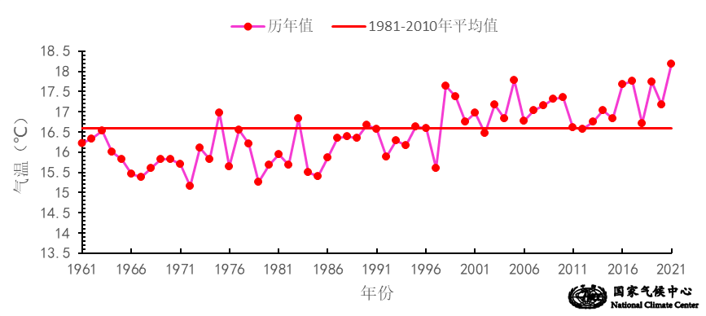

图1 9月全国平均气温历年变化（1961－2021年）
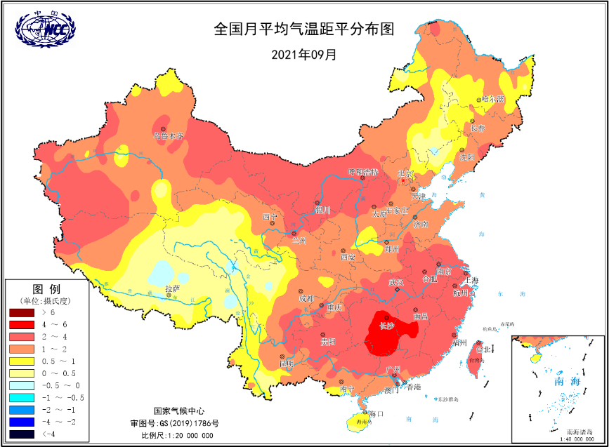
图2 2021年9月全国平均气温距平分布
2．全国平均降水量较常年同期明显偏多
9月，全国平均降水量83.8毫米，较常年同期偏多28.5%，为1961年以来历史同期第四多。（图3）。从空间分布看，西南地区东部、西北地区东南部、江汉西部、江淮东部、黄淮、华北东部和南部、东北南部、华南西南部降水量普遍在100毫米以上，其中四川东北部、重庆西北部、陕西南部、河南大部、山西南部、山东西部等地降水量为200～400毫米，局地超过400毫米（图4左）；与常年同期相比，北方地区降水量较常年同期偏多1.1倍，为历史同期最多。与常年同期相比，东北地区西南部、华北南部、黄淮北部及陕西中部等地偏多2倍以上；南方大部降雨偏少，江淮南部、江南大部、华南中东部、西北地区西部及山西西北部、云南大部等地偏少2成以上。北京、天津、河北、河南、辽宁、陕西和山西7省（区、市）降水量均为1961年以来历史同期最多（图4 右）。
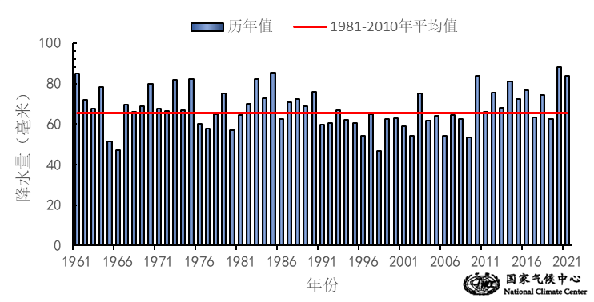
图3 9月全国平均降水量历年变化（1961－2021年）
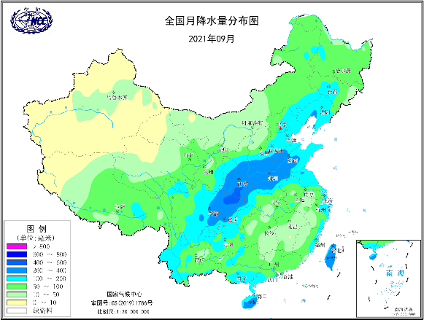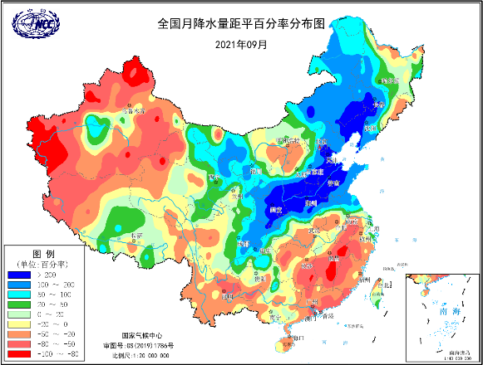
图4 2021年9月全国降水量分布图（左）及降水量距平百分率分布图（右）
3.全国南部日照时数高于常年同期
9月，除四川东北部部分地区和陕西西南部局地日照时数不足100小时外，其余大部地区普遍有100～300小时，局地超过300小时（图5）。与常年同期相比，华北大部、黄淮东部、东北大部、内蒙中部和东部普遍偏少30小时以上，其中华北东北部和东北南部偏少60小时以上；江南、华南大部、西南地区东部和南部等地偏多30小时以上，其中江南大部、华南北部、贵州、云南局部等地偏多60小时以上；全国其余大部地区接近常年同期（图6）。
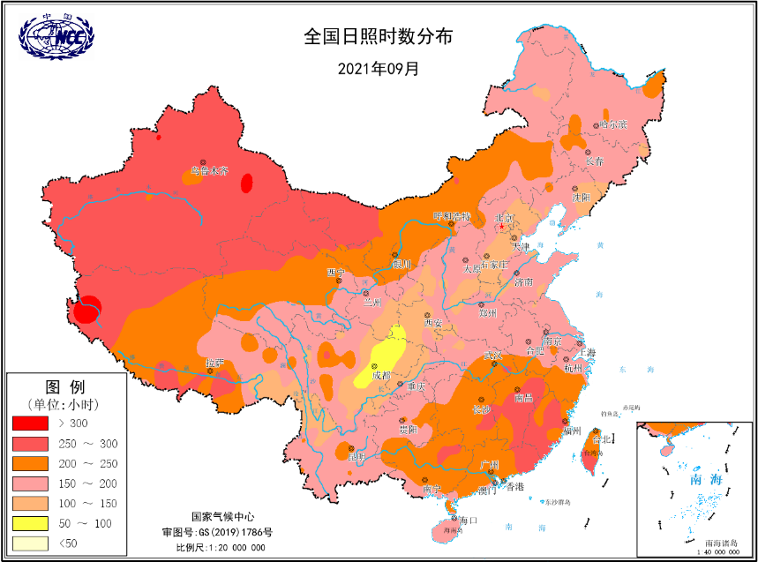
图5 2021年9月全国日照时数分布（小时）
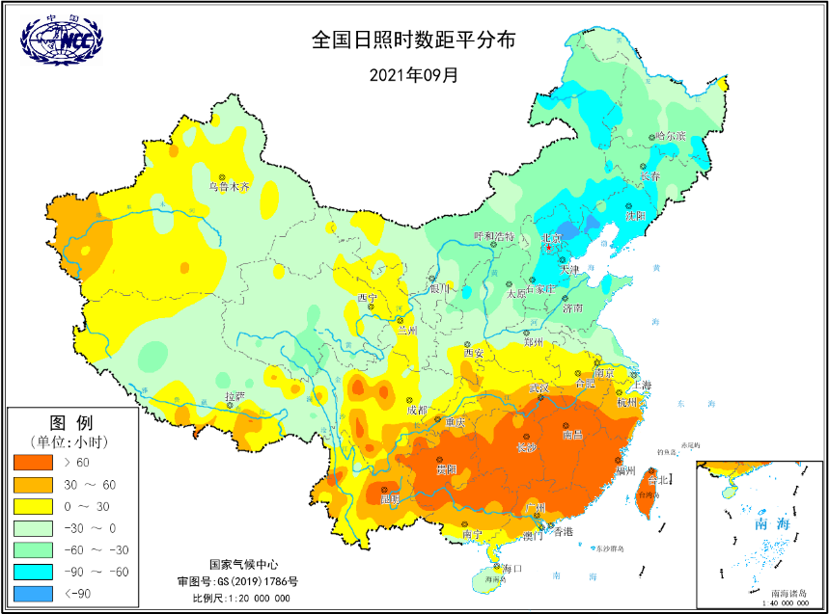
图6 2021年9月全国日照时数距平分布（小时）
二、极端气候事件监测及灾害影响评估
1．月极端事件监测
9月，全国共有6个国家气象站（下同）出现极端高温事件，分别是福建晋江（37.2℃）、广东普宁（38.3℃）和南澳（35.9℃）、广西凤山（37.3℃）、东兰（39.2℃）和富川（39℃）。
9月，全国39站出现极端日降水量事件，主要分布在东北南部、华北东部、陕西、四川、云南以及浙江等地，其中陕西志丹（113.8毫米）和城固（112.8毫米）日降水量超历史极值（图7）。全国有74站出现极端连续降水量事件，主要分布于我国陕西中部和南部、黄淮北部及华北南部等地，其中甘肃灵台（258.9毫米）和山西襄汾（200.4毫米）等7站的连续降水量达到历史极值（图8）。
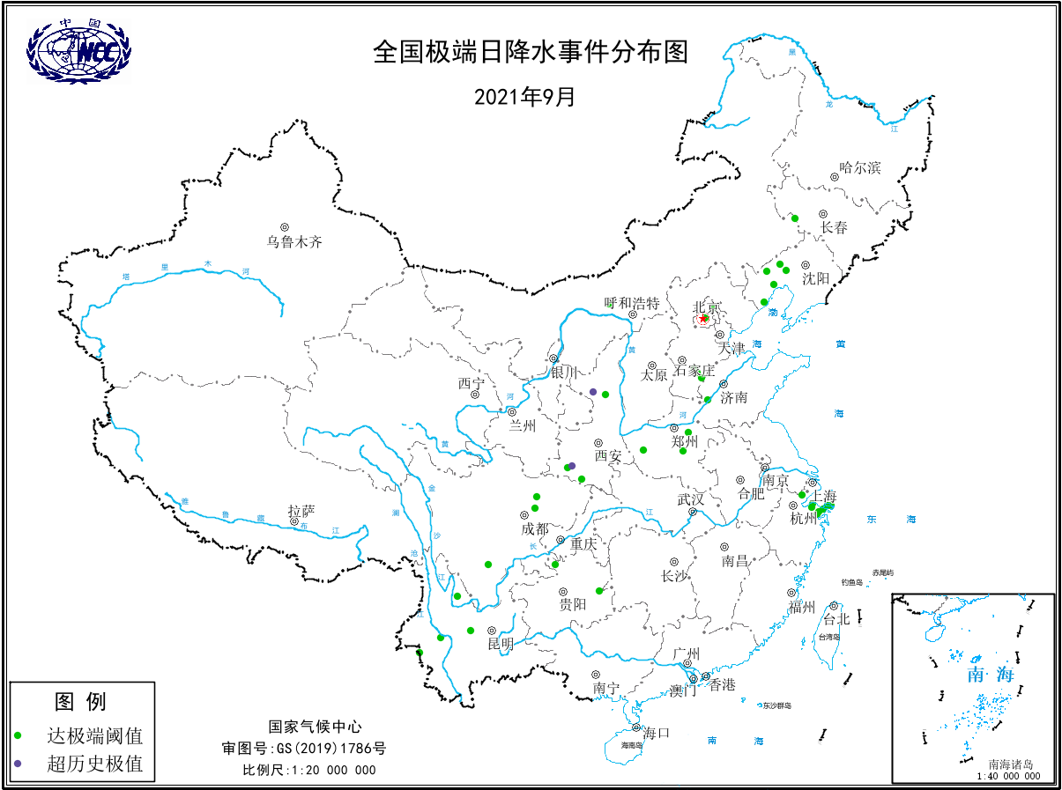
图7 2021年9月全国极端日降水事件分布
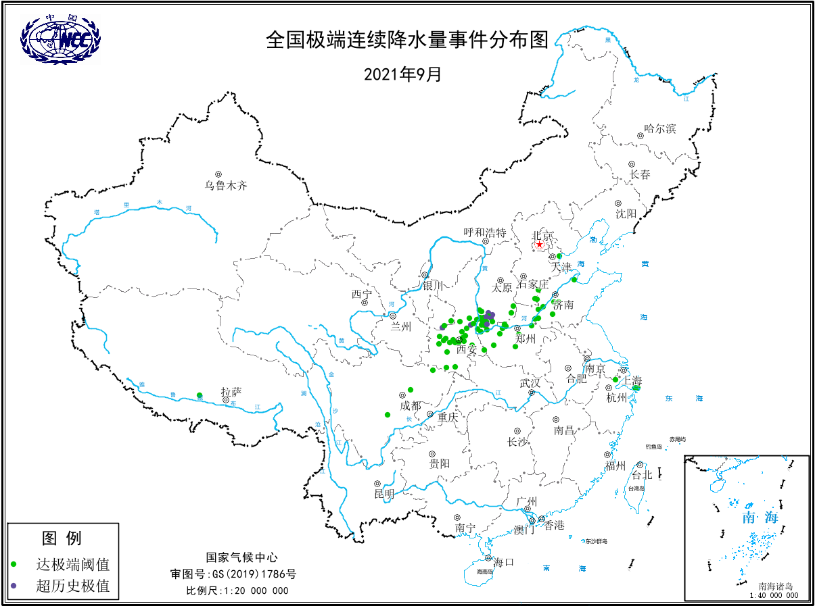
图8 2021年9月全国极端连续降水量事件分布

2．西南地区东部、西北地区东部至华北、黄淮等地遭受暴雨洪涝灾害

9月，我国共出现6次区域暴雨过程，分别出现在9月4日、9月6日、9月13日、9月16-20日、9月24-26日、9月28日。

9月16-20日，西南地区东部、西北地区东部至华北、黄淮、东北地区南部一带出现强降雨天气，四川东北部、重庆、陕西南部、山西南部、河北东部和南部、天津、河南北部、山东大部、辽宁中西部和辽东半岛等地累计降雨量普遍有50～100毫米，华北南部、河南北部、山东西北部和辽宁局部100～250毫米（图9）。累计降水量50毫米以上的国土面积达61.1万平方公里，其中农田面积28.4万平方公里。此次过程致使广西、贵州、山西、陕西等9省（区、市）遭受暴雨洪涝灾害。

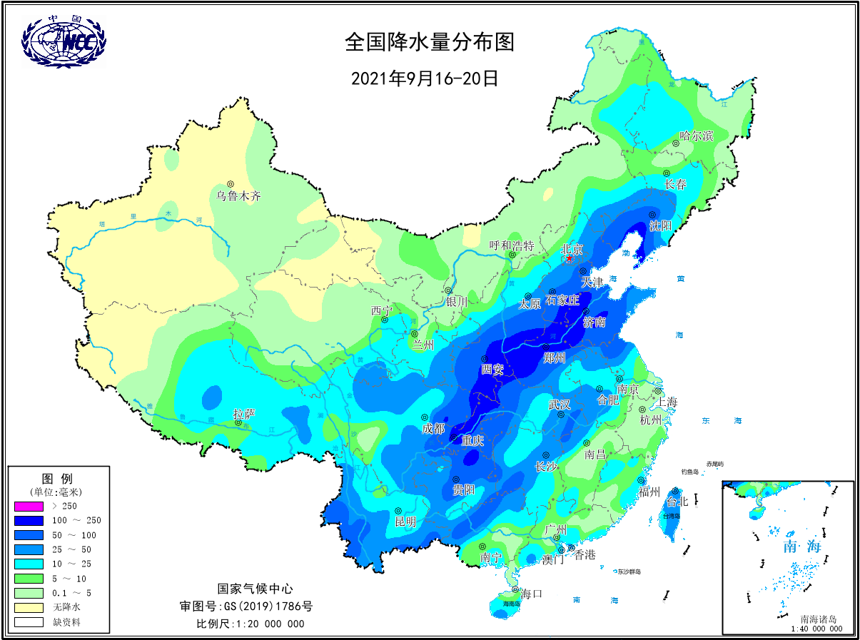
图9 2021年9月16日－20日全国降水量分布图
3．华西地区秋雨开始时间偏早，雨量大

今年华西秋雨开始时间总体显著偏早，其中华西秋雨南区于8月23日进入秋雨季，较常年（9月9日）偏早17天；华西秋雨北区于8月30日进入秋雨季，较常年（9月8日）偏早9天。
月内，华西秋雨区发生5次区域性暴雨过程（4日、6日、16-20日、24-26日、28日），陕西、四川、重庆、湖北、湖南、贵州、云南多地遭受暴雨洪涝灾害。9月2～5日，受西南暖湿气流与地面冷空气的共同影响，四川省广元市出现持续的区域性暴雨至大暴雨，造成6万余人受灾，直接经济损失2亿多。9月3～6日，四川省巴中市巴州区出现强降雨天气，三江、曾口、水宁寺、西城多地不同程度遭受洪涝灾害，共造成6.35万人受灾，房屋倒损329间，直接经济损失1.18亿元。

进入秋雨季以来，华西秋雨区南部的大部分地区日照时数较常年同期偏少20小时以上。降水日数普遍有16～24天，陕西南部、重庆、四川东北部等地较常年同期偏多2～4天，部分地区偏多4天以上。多雨寡照天气对西北地区东南部的玉米、棉花、猕猴桃、苹果，江汉西部和四川盆地的一季稻、玉米、蔬菜、经济林果等生长造成了一定不利影响。
4．西北地区气象干旱缓解，华南气象干旱持续

8月17日，西北地区特旱面积达到今年以来最大，有8.0万平方公里，主要分布在宁夏南部和陕西中北部。8月18-19日、9月4-6日、9月14日以来，西北地区中东部出现明显降水过程，受降水影响，西北地区的气象干旱得到缓解，截至9月30日，西北地区中等以上气象干旱面积为4.6万平方公里。

8月下旬以来，华南地区降水量较少，气象干旱再次露头并发展，截至9月30日，华南地区中等及以上气象干旱面积13.8万平方公里，气象干旱向北扩展到江南南部的部分地区（图10）。

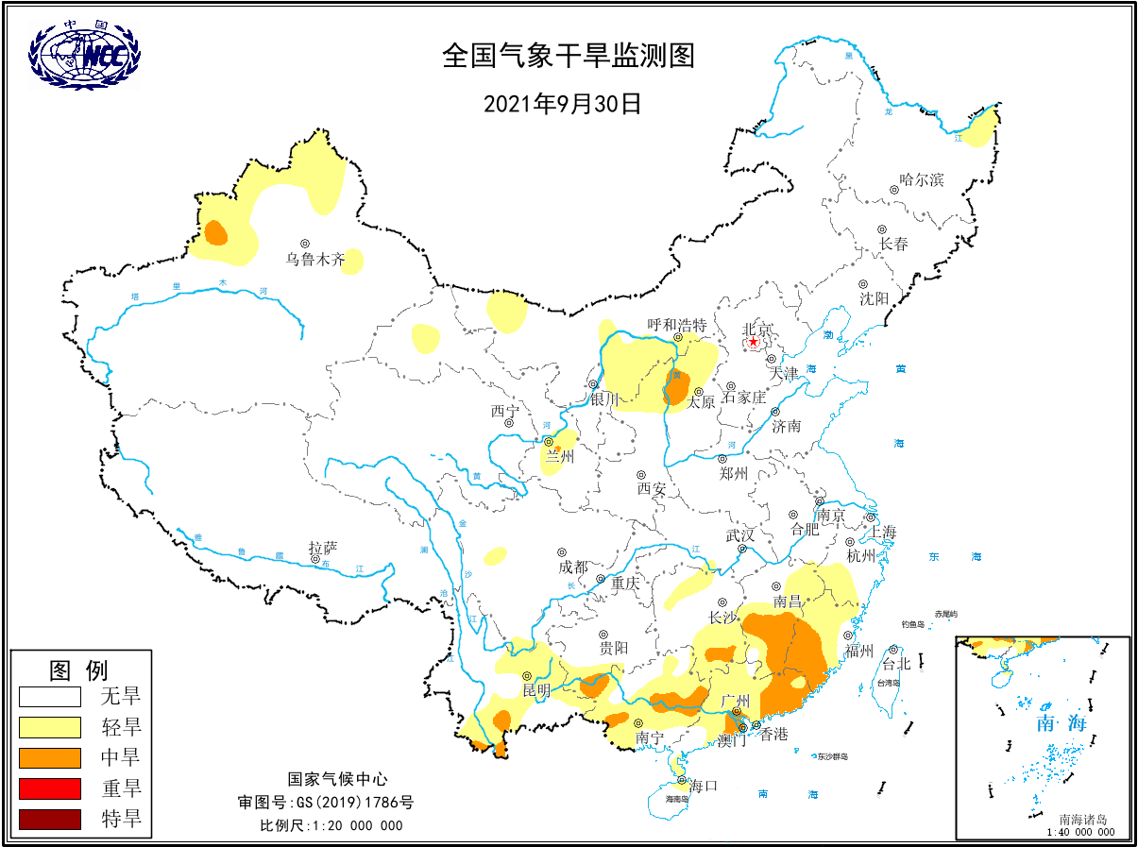
图10 2021年9月30日全国气象干旱综合监测图

5．南方出现阶段性高温，部分地区遭受旱灾

8月下半月以来，我国南方出现3次高温过程，分别发生在8月19日至9月6日、9月9-15日、9月17-10月1日。

其中，8月19日至9月6日的高温过程持续19天，主要影响广西东北部、广东北部、湖南中部、江西中部和东部、福建西部、浙江中部和江苏西南部等地。受此次高温过程影响，南方131.6万平方公里的国土面积遭受35℃以上高温影响，其中43.8万平方公里的国土面积遭受37℃以上高温影响。

受阶段性高温天气影响，广西、湖南等地受部分地区出现旱情，农作物绝收。
6．生成和登陆台风均偏少

9月，南海及西北太平洋共有4个台风（康森，灿都，电母，蒲公英）生成,生成个数较常年同期（ 4.9个）偏少0.9个；没有台风登陆我国。

今年第14号台风“灿都”于9月7日上午在关岛以西的西北太平洋洋面上生成，7日夜间至8日早晨从强热带风暴级快速加强为超强台风级，随后北上，在东海回旋3天之后，于17日登陆日本福冈，9月18日8时，变性为温带气旋，中央气象台对其停止编号。

受“灿都”影响，浙江北部和东部、上海等地部分地区出现大到暴雨，浙江嘉兴、宁波、台州、温州等局地大暴雨。据不完全统计，台风“灿都”导致上海、宁波部分地区受灾。

三、气候专题影响评价
1．气候对农业影响
9月，北方农区大部光温较适宜，但降水偏多，对秋收作物灌浆成熟有一定不利影响。东北农区大部热量条件较好，未出现初霜冻，作物灌浆持续时间长；但大部降水偏多，导致部分农田土壤持续过湿，19-21日黑龙江东部和南部、吉林中西部、辽宁大部出现1～2天大到暴雨伴随大风天气，局部低洼地块出现短时渍涝、作物倒伏，成熟作物收获难度增加，同时日照偏少、降雨时段温度低，对玉米、大豆等充分灌浆成熟有一定不利影响。西北、华北、黄淮部分农区多雨寡照不利秋收作物灌浆成熟收获和适时秋播。农区大部多降水过程，西北地区东南部、华北大部、黄淮北部等地雨日有10～20天，单日日照时数≤3小时的天数有10～15天。多雨寡照导致部分玉米、大豆等秋收作物灌浆速度和成熟度下降、棉花棉铃脱落，已成熟作物采收推迟、晾晒困难，局地玉米、花生出现霉变、品质降低，对设施农业生产、经济林果生长也有一定不利影响；河南、陕西等地部分农田持续积涝，秋收进度偏慢，不利于适时秋播。此外，持续多雨寡照也导致部分地块作物、果树病害发生较重，不利产量和品质提高。西北地区中西部气温偏高、光照正常，土壤墒情较好，利于秋收作物灌浆乳熟和棉花吐絮采收。
9月，南方大部光热充足利于水稻、经济林果生长发育和成熟作物收获，部分农区持续高温少雨出现旱情。大部地区气温较常年同期偏高、日照偏多，光温条件总体利于晚稻、一季稻、经济林果等生长发育及西南地区秋收作物成熟收获。江南中南部和华南北部出现11～28天日最高气温≥35℃的高温天气，较常年同期偏多11～20天，加之降水偏少，江南南部、华南东北部灌溉条件较差的地区出现轻至中度农业干旱，对旱地作物生长发育、蔬菜播种不利；高温少雨也导致部分晚稻发育进程加快、灌浆不充分，抽穗期偏晚的晚稻授粉结实受到一定影响。四川盆地东部降水偏多，雨日有10～20天，不利秋收作物成熟收晒。
2．气候对植被影响
极轨气象卫星监测显示：9月，贵州北部、湖南中部、江西南部、福建西部、云南东部和北部局地、西藏东南部局地及东北中部和南部等地植被长势较去年同期偏好；西藏东北部、青海东南部、甘肃中部、宁夏、内蒙古中西部和东部、陕西北部、河北中部等地植被长势较去年同期偏差；全国其余大部地区植被长势接近去年同期（图11）。
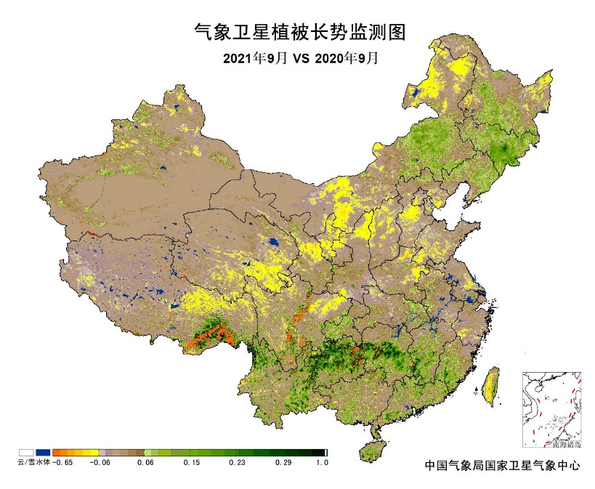
图11 2021年9月与2020年9月气象卫星植被长势监测对比
3．气候对水资源影响
根据降水-径流关系统计模型对9月我国七大江河流域水资源情势估算结果表明， 长江、海河、淮河、黄河、辽河、松花江、珠江流域径流深分别为55.8毫米、12.5毫米、48.3毫米、22.7毫米、29.9毫米、16.2毫米、48.5毫米。与常年值相比，长江、海河、淮河、黄河、辽河、松花江流域分别偏多13.9%、243.0%、113.7%、162.2%、169.4%、50.1%，珠江流域偏少33.7%（图12）。
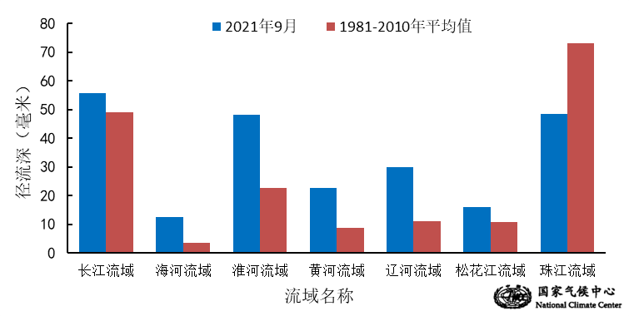
图12 2021年9月我国主要江河流域平均径流深及与常年同期比较

对全国主要大Ⅰ型（个别为大Ⅱ型）水库上游流域9月降水量距平百分率分析表明：75座水库中有31座水库上游流域降水量较常年同期偏多1成以上，其中22座水库偏多5成以上，山东峡山水库、河北王快水库、吉林月亮泡水库、河北潘家口水库、北京密云水库、吉林石头口门水库、内蒙古察尔森水库、湖北丹江口水库、江苏石梁河水库、陕西安康大坝、内蒙古红山水库、吉林二龙山水库、河南故县水库、辽宁白石水库、河南陆浑水库、河北岳城水库、河南鸭河口水库共17座水库偏多1倍以上，河南鸭河口水库偏多3倍以上；有33座水库较常年同期偏少1成以上，其中6座水库偏少5成以上，浙江省新安江水库和江西洪门水库偏少七成以上。其余11座水库接近常年同期（图13）。
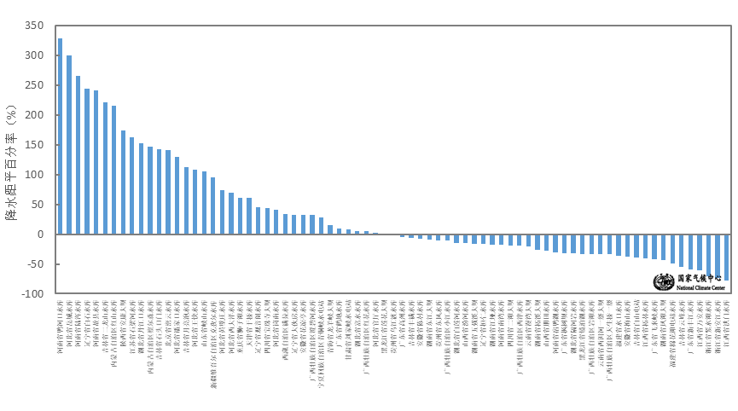
图13 2021年9月全国主要大Ⅰ型水库上游流域降水量距平百分率（%）
4．气候对人体影响
9月，我国华南北部、江南南部等地舒适日数偏少3～6天，江南和华南其余大部偏少6天以上；新疆北部、西北地区东北部、内蒙古中西部、华北西北部、东北东部和南部等地舒适日数偏多3～6天，其中，内蒙古中西部、华北西北部和东北地区南部的大部地区偏多6天以上；其余全国大部分地区舒适日数接近常年同期（图14）。
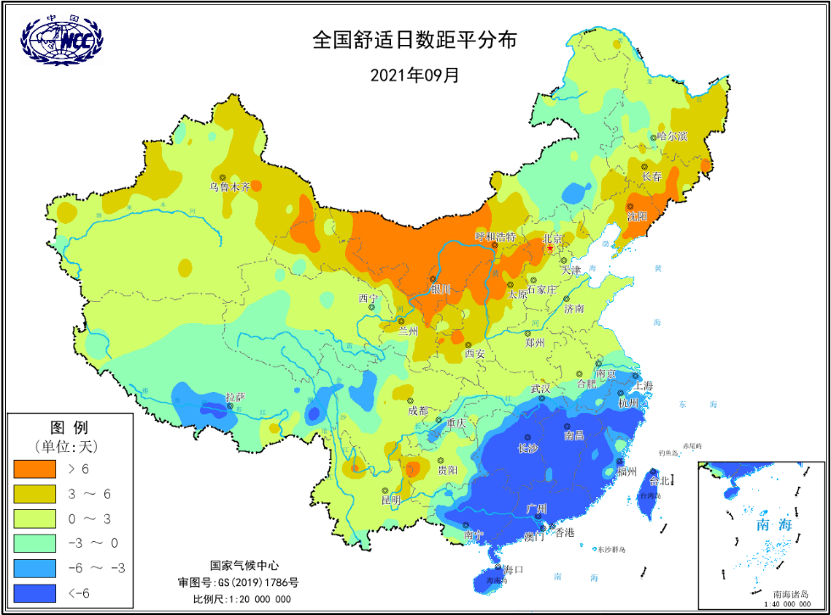
图14 2021年9月全国舒适日数距平分布（天）
5．气候对交通影响
9月，对我国交通运输影响较大的天气气候事件主要为暴雨洪涝及泥石流、台风等。
9月1日，四川巴中南江县受强降雨影响，发生山体滑坡，导致大河镇辖区道路中断。
9月6日，受多日暴雨影响，四川部分地区，河水上涨，引发洪水。其中，四川达州渠县部分路段洪水淹没，车辆通行受阻。
受台风“灿都”影响，福建、安徽、浙江等地部分高铁及客车停运、航班取消。
9月24日，受强降雨过程影响，邢台公交线路全部停运。
6．大气环境容量评价
9月，东北西部、华北东北部和西南部、黄淮西北部和东部及内蒙古大部、陕西南部、青海南部、四川中部和西北部、西藏中部、海南等地大气环境容量超过4.5吨/天/平方公里，大气对污染物的清除能力较强；其中，内蒙古北部局地、四川西南部局部等地大气环境容量超过5.5吨/天/平方公里，大气对污染物的清除能力很强；全国其余大部地区为2.5～4.5吨/天/平方公里, 大气对污染物的清除能力一般（图15）。
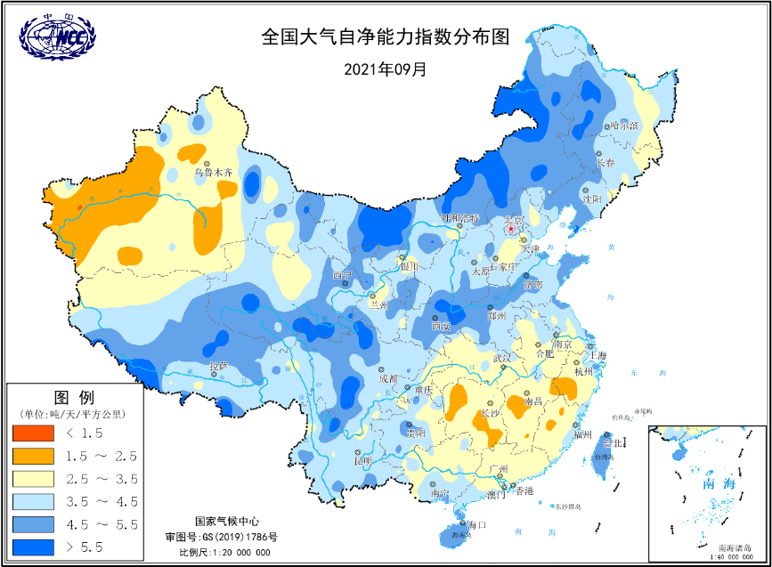
图15 2021年9月全国平均大气环境容量分布（吨/天/平方公里）
四、下月预评估
- 预计10月份，内蒙古中东部、东北地区受冷空气影响，气温较常年同期偏低，需关注大风霜冻对生活生产和交通运输的不利影响。
- 预计10月份，江淮东南部、江南中部和东部气温偏高，降水偏少，需关注上述地区气象干旱对农业的不利影响。
- 预计10月份，华北中南部、黄淮北部、西北地区东部降水偏多，需关注秋季雨涝对生产生活和交通运输的不利影响。
- 预计10月份，西南地区西南部、西藏南部气温偏高、降水偏少，森林火险等级高，需密切关注上述地区森林火灾的预防工作。
表1 2021年9月全国各省（区、市）月平均气温和降水量特征量统计
要素  地区(站) | 气温（℃） | 气温距平（℃） | 降水量  （毫米） | 降水量距平百分率（%）
全国 | 18.2 | 1.6 | 83.8 | 28.5
北京 | 20.2 | 1.0 | 165.4 | 205.7
天津 | 22.3 | 1.3 | 177.2 | 260.9
河北 | 21.0 | 1.4 | 170.7 | 238.7
山西 | 18.2 | 1.6 | 182.1 | 179.7
内蒙古 | 15.7 | 1.6 | 60.6 | 77.7
辽宁 | 19.2 | 1.2 | 164.8 | 177.9
吉林 | 16.2 | 1.5 | 81.6 | 49.5
黑龙江 | 14.6 | 1.0 | 74.1 | 36.5
上海 | 26.4 | 2.5 | 195.2 | 72.4
江苏 | 25.2 | 2.5 | 112.4 | 30.2
浙江 | 27.1 | 3.0 | 119.0 | -14.9
安徽 | 25.4 | 2.7 | 64.2 | -22.5
福建 | 27.7 | 2.5 | 74.0 | -47.9
江西 | 28.2 | 3.6 | 33.4 | -62.8
山东 | 22.5 | 1.5 | 192.3 | 214.7
河南 | 22.8 | 1.6 | 227.2 | 196.6
湖北 | 25.7 | 2.8 | 74.6 | -13.4
湖南 | 27.9 | 4.2 | 42.5 | -43.3
广东 | 28.8 | 2.0 | 78.2 | -54.8
广西 | 27.8 | 1.9 | 99.1 | -12.1
海南 | 27.3 | 0.5 | 241.1 | -18.5
四川 | 21.3 | 1.5 | 194.4 | 52.1
重庆 | 25.2 | 1.8 | 166.7 | 46.0
贵州 | 23.8 | 2.8 | 95.9 | -1.7
云南 | 21.1 | 1.2 | 95.8 | -27.0
西藏 | 10.9 | 0.4 | 65.8 | 0.6
陕西 | 19.8 | 1.6 | 287.7 | 193.6
甘肃 | 16.1 | 1.7 | 97.1 | 66.3
青海 | 9.9 | 1.1 | 63.2 | 15.5
宁夏 | 17.4 | 2.2 | 75.9 | 99.7
新疆 | 18.6 | 1.8 | 7.3 | -45.9
注：全国月平均气温和月降水量采用面积加权平均计算得到。

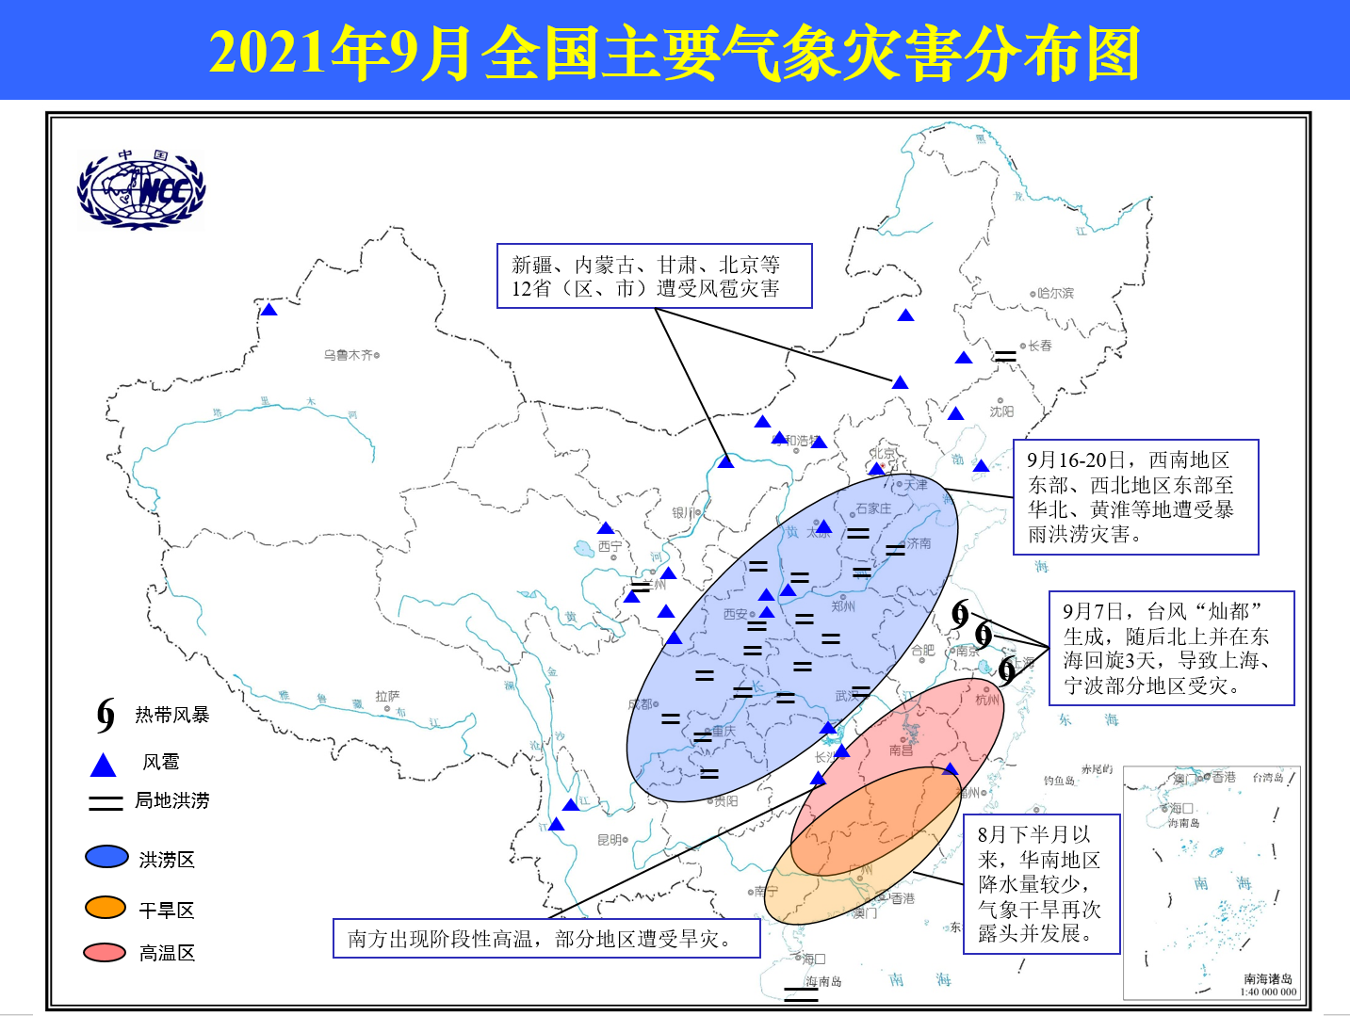
2021年9月全国主要气象灾害分布图

主班：周星妍 支撑班：蔡文悦 签发：刘绿柳
国家气候中心气候灾害风险管理室
2021年10月5日

